CALENDAR REÎNSCRIERE/ ÎNSCRIERE LA CREȘA

Părinții vor putea reînscrie copiii la creșă începând cu 19 mai -23 mai 2025, iar înscrierile vor avea loc în perioada 26-30 mai 2025 în Etapa I, conform calendarului publicat în Monitorul Oficial pe 6 martie. Pe cererea-tip de înscriere, părinții pot alege 3 creșe sau grădinițe, potrivit metodologiei.
Ce conține dosarul pentru înscrierea la creșă
Dosarul de înscriere a copilului într-o unitate de învățământ, precum și în serviciul de educație timpurie complementar cuprinde următoarele documente, conform art. (6) din metodologie:
a) copie de pe certificatul de naștere al copilului;
b) copie de pe actele de identitate ale părinților/ reprezentantului legal;
c) adeverință de angajat pentru fiecare dintre părinți/reprezentantul legal sau adeverință privind perioada concediului de creștere și îngrijire a copilului, pentru tipul de program prelungit, respectiv pentru înscrierea în învățământul antepreșcolar;
d) alte documente doveditoare care fac obiectul criteriilor generale sau specifice de înscriere și care sunt analizate în timpul procesului de înscriere.
La dosarul de înscriere se adaugă, la începutul anului școlar, următoarele documente:
a) adeverință de la medicul de familie în care se menționează că respectivul copil este sănătos clinic; adeverința este necesară în prima zi de prezentare a copilului în unitatea de învățământ;
b) avizul epidemiologic/dovada de vaccinare întocmit(ă) conform prevederilor elaborate de Ministerul Sănătății, cu privire la intrarea copilului în colectivitate, eliberat(ă) de medicul de familie al copilului înainte de a începe frecventarea unității, potrivit art. 7.
În situația în care numărul cererilor-tip de înscriere primite este mai mare decât numărul de locuri libere, comisia selectează copiii în ordinea descrescătoare a vârstei și aplică criterii de departajare generale și specifice.
Unitățile de învățământ cu grupe de nivel preșcolar și/sau antepreșcolar cu program prelungit se adresează cu prioritate părinților care lucrează și, în acest sens, ambii părinți vor depune la dosarul de înscriere adeverințe de angajat.
Criteriile generale de departajare pentru serviciile de educație timpurie complementare
Criteriile generale de departajare care se aplică în situația prevăzută la alin. (1) pentru nivelul antepreșcolar și preșcolar din cadrul serviciilor de educație timpurie complementare (grădiniță comunitară, ludotecă/grup de joacă) sunt următoarele:
a) domiciliul copilului/reședința/locul de muncă al unuia dintre părinți/al reprezentantului legal este situat în apropierea unității de învățământ unde părintele/reprezentantul legal depune cererea de înscriere;
b) părintele/reprezentantul legal al copilului are un alt copil minor aflat în întreținere (până la nivelul clasei a IV-a a învățământului primar) și nu și-a putut înscrie copilul în vârstă de 3—6 ani la nicio unitate de învățământ preuniversitar cu grupe de nivel preșcolar din apropierea domiciliului — pentru serviciul tip grădiniță comunitară;
c) existența unei dovezi privind solicitarea înscrierii copilului într-o unitate de învățământ preuniversitar cu grupe de nivel preșcolar și/sau antepreșcolar și a respingerii înscrierii acestuia ca urmare a lipsei de locuri — atât pentru serviciul tip grădiniță comunitară, cât și pentru serviciul tip ludotecă/grup de joacă;
d) copilul are vârsta de până la 1 an sau vârsta cuprinsă între 3 și 4 ani și părinții/reprezentantul legali nu au/nu a făcut demersuri pentru înscrierea acestuia într-o unitate de învățământ preuniversitar cu grupe de nivel preșcolar și/sau antepreșcolar — pentru serviciul tip ludotecă/grup de joacă.

Criteriile generale de departajare pentru înscrierea la creșă 2025
Criteriile generale de departajare care se aplică pentru nivelul antepreșcolar, inclusiv pentru unitățile de învățământ pentru care autoritatea publică locală are statutul de fondator și care au optat pentru derularea înscrierii prin utilizarea aplicației informatice pentru înscriere, sunt următoarele:
a) copilul are vârsta de 2 ani împliniți până la sfârșitul anului calendaristic în curs;
b) domiciliul copilului/locul de muncă al unuia dintre părinți/al reprezentantului legal este situat în apropierea unității de învățământ unde părintele/reprezentantul legal depune cererea de înscriere;
c) ambii părinți ai copilului/părintele unic/reprezentantul legal ai/al copilului lucrează/părintele prezintă adeverință de reîntoarcere la serviciu, în momentul validării cererii/în termen de 30 de zile de la începutul anului școlar, sau părintele copilului nu beneficiază de indemnizație pentru creșterea și îngrijirea copilului; situațiile în care părintele/reprezentantul legal face dovada existenței unei activități de tip PFA/S.R.L. se asimilează cu cea a părinților/reprezentanților legali care lucrează;
d) cel puțin unul dintre părinți/reprezentantul legal al copilului urmează o formă de învățământ la zi;
e) existența unui document care dovedește că beneficiază de tutelă sau de o măsură de protecție specială stabilită în condițiile Legii nr. 272/2004 privind protecția și promovarea drepturilor copilului, republicată, cu modificările și completările ulterioare;
f) existența unui document care dovedește că este în grija unui singur părinte (familie monoparentală)/existența unui document care dovedește că părintele/reprezentantul legal al copilului are 3 sau mai mulți copii (familie numeroasă);
g) cel puțin unul dintre părinți/părintele unic/reprezentantul legal al copilului se încadrează în una dintre situațiile:
(i) pensionat în conformitate cu prevederile legale;
(ii) cu certificat de handicap;
(iii) șomer, în căutarea unui loc de muncă, cu documente doveditoare de la Agenția pentru Ocuparea Forței de Muncă;
h) părintele/reprezentantul legal al copilului are un alt copil minor aflat în întreținere (până la nivelul clasei a IV-a a învățământului primar) și/sau un alt copil înmatriculat în unitatea de învățământ respectivă, în anul școlar pentru care se face înscrierea.
CALENDAR înscriere la grădiniță 2025, aprobat prin Ordinul nr. 3.436/2025
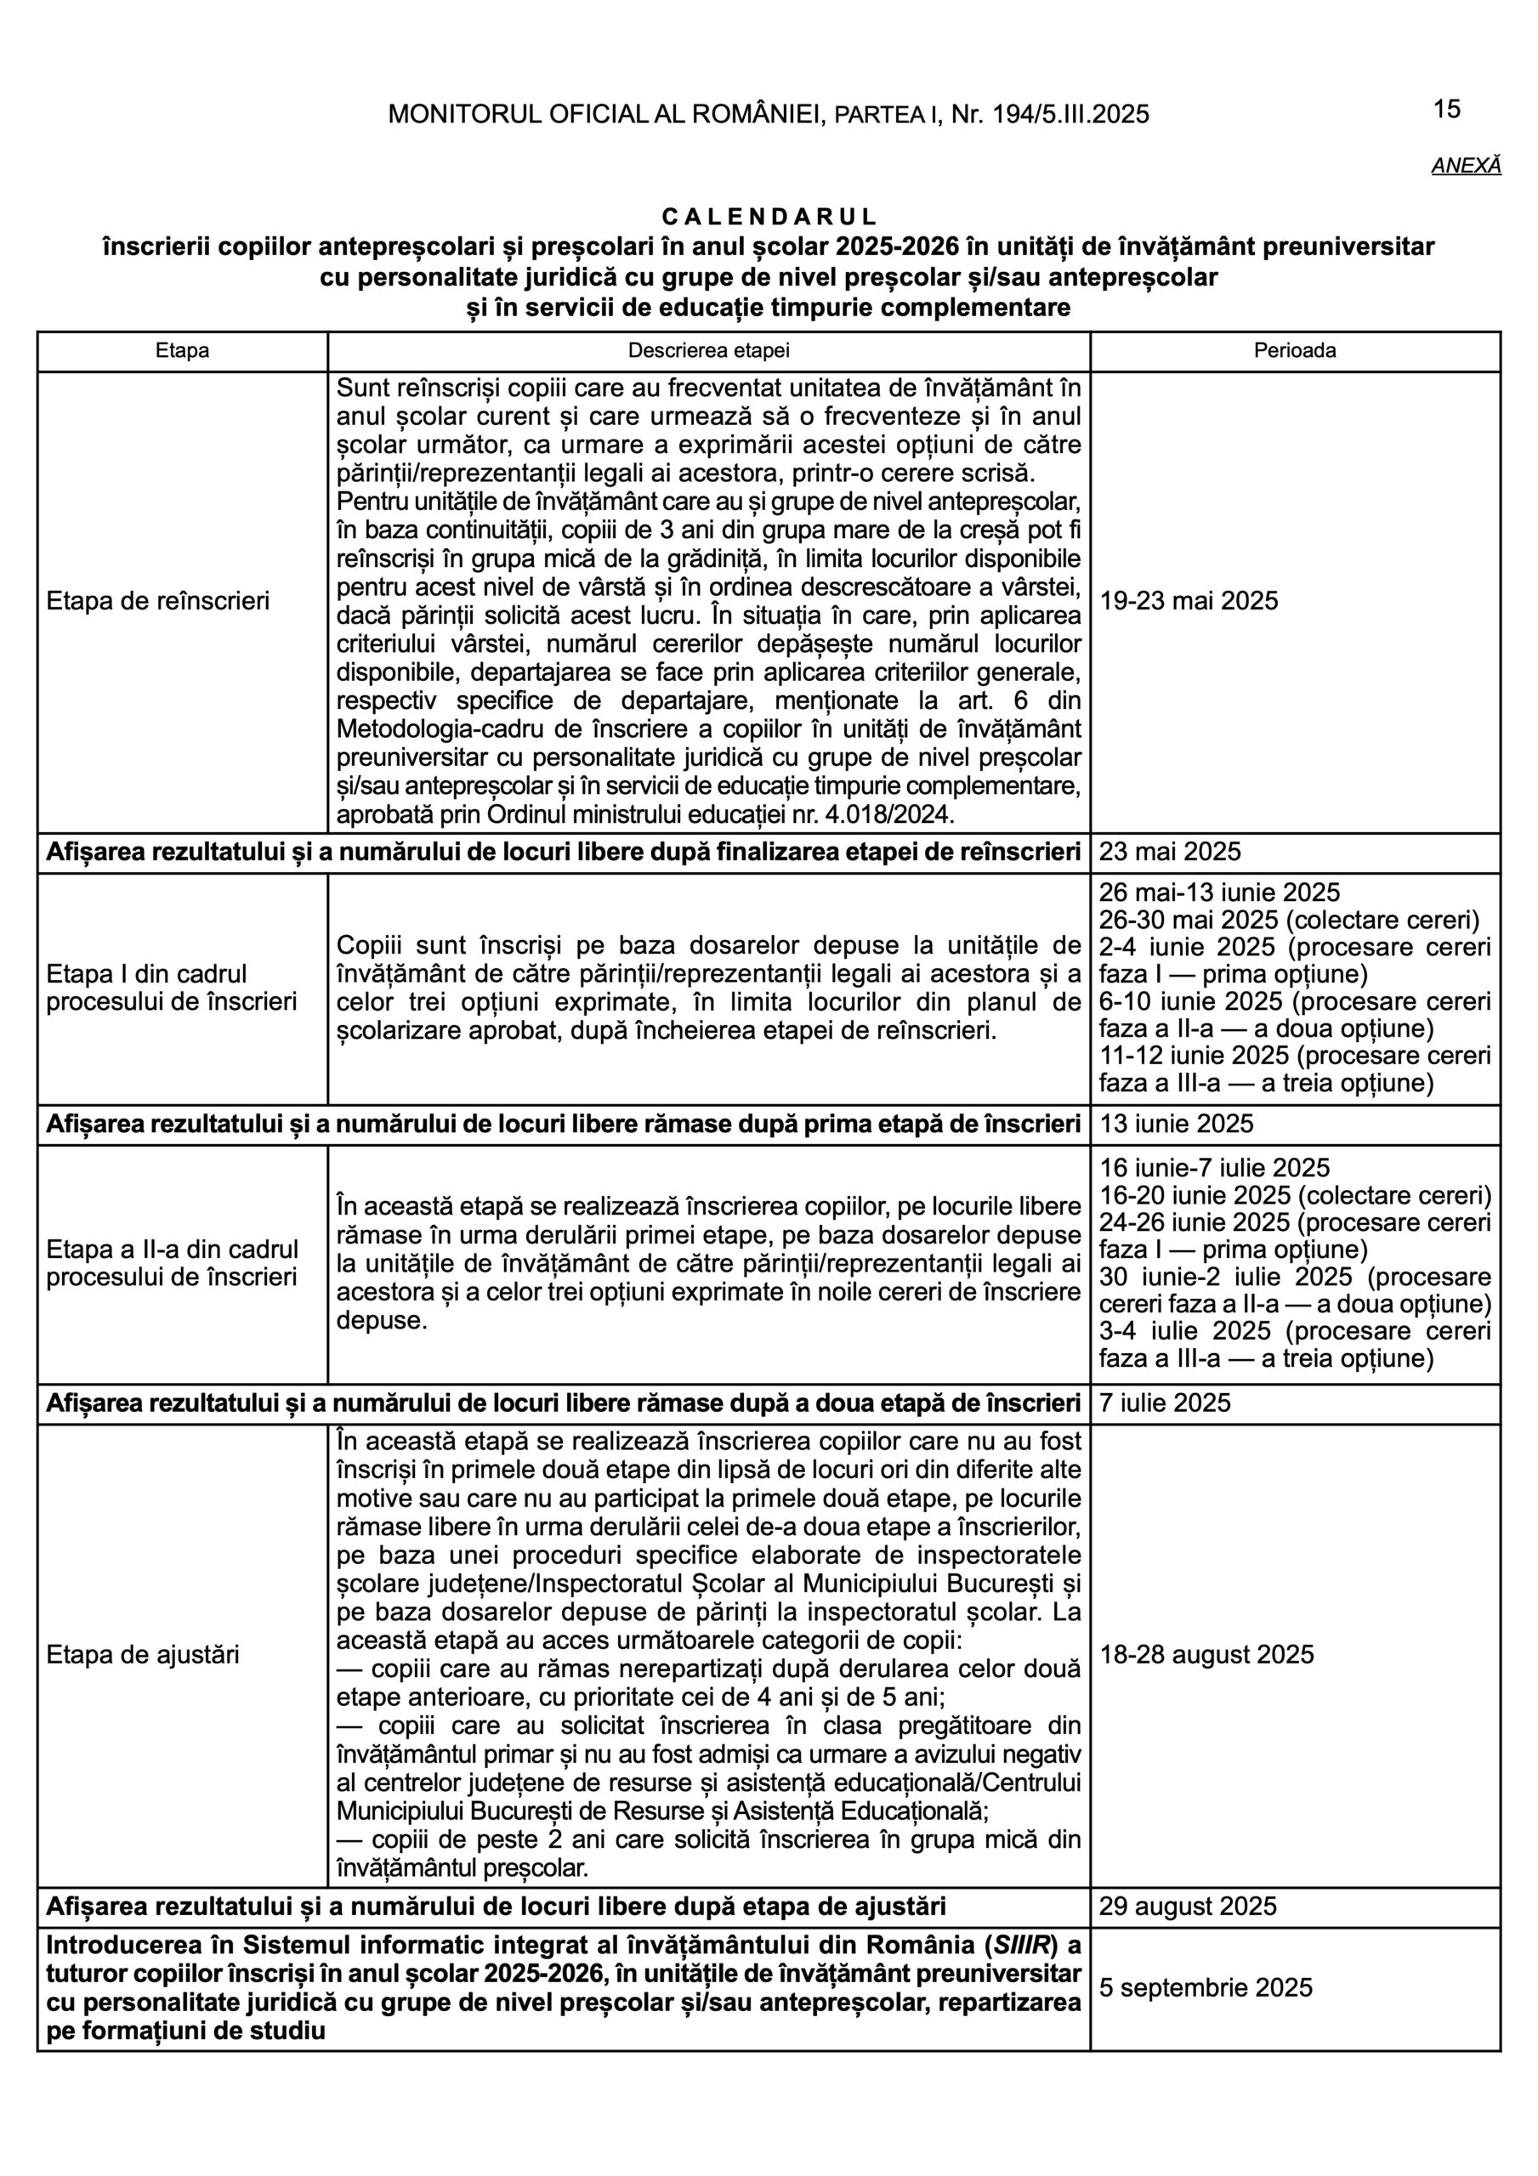
Sunt reînscriși copiii care au frecventat unitatea de învățământ în anul școlar curent și care urmează să o frecventeze și în anul școlar următor, ca urmare a exprimării acestei opțiuni de către părinții/reprezentanții legali ai acestora, printr-o cerere scrisă.
Pentru unitățile de învățământ care au și grupe de nivel antepreșcolar, în baza continuității, copiii de 3 ani din grupa mare de la creșă pot fi reînscriși în grupa mică de la grădiniță, în limita locurilor disponibile pentru acest nivel de vârstă și în ordinea descrescătoare a vârstei, dacă părinții solicită acest lucru.
În situația în care, prin aplicarea criteriului vârstei, numărul cererilor depășește numărul locurilor disponibile, departajarea se face prin aplicarea criteriilor generale, respectiv specifice de departajare, menționate la art. 6 din Metodologia-cadru de înscriere a copiilor în unități de învățământ preuniversitar cu personalitate juridică cu grupe de nivel preșcolar și/sau antepreșcolar și în servicii de educație timpurie complementare, aprobată prin Ordinul ministrului educației nr. 4.018/2024.
23 mai 2025 Afișarea rezultatului și a numărului de locuri libere după finalizarea etapei de reînscrieri
26 mai-13 iunie 2025 Etapa I din cadrul procesului de înscrieri
- 26-30 mai 2025 (colectare cereri)
- 2-4 iunie 2025 (procesare cereri faza I — prima opțiune)
- 6-10 iunie 2025 (procesare cereri faza a II-a — a doua opțiune)
- 11-12 iunie 2025 (procesare cereri faza a III-a — a treia opțiune)
Copiii sunt înscriși pe baza dosarelor depuse la unitățile de învățământ de către părinții/reprezentanții legali ai acestora și a celor trei opțiuni exprimate, în limita locurilor din planul de școlarizare aprobat, după încheierea etapei de reînscrieri.
13 iunie 2025 Afișarea rezultatului și a numărului de locuri libere rămase după prima etapă de înscrieri
16 iunie-7 iulie 2025 Etapa a II-a din cadrul procesului de înscrieri
- 16-20 iunie 2025 (colectare cereri)
- 24-26 iunie 2025 (procesare cereri faza I — prima opțiune)
- 30 iunie-2 iulie 2025 (procesare cereri faza a II-a — a doua opțiune)
- 3-4 iulie 2025 (procesare cereri faza a III-a — a treia opțiune)
În această etapă se realizează înscrierea copiilor, pe locurile libere rămase în urma derulării primei etape, pe baza dosarelor depuse la unitățile de învățământ de către părinții/reprezentanții legali ai acestora și a celor trei opțiuni exprimate în noile cereri de înscriere depuse.
7 iulie 2025 Afișarea rezultatului și a numărului de locuri libere rămase după a doua etapă de înscrieri
18-28 august 2025 Etapa de ajustări
În această etapă se realizează înscrierea copiilor care nu au fost înscriși în primele două etape din lipsă de locuri ori din diferite alte motive sau care nu au participat la primele două etape, pe locurile rămase libere în urma derulării celei de-a doua etape a înscrierilor, pe baza unei proceduri specifice elaborate de inspectoratele școlare județene/Inspectoratul Școlar al Municipiului București și pe baza dosarelor depuse de părinți la inspectoratul școlar. La această etapă au acces următoarele categorii de copii:
— copiii care au rămas nerepartizați după derularea celor două etape anterioare, cu prioritate cei de 4 ani și de 5 ani;
— copiii care au solicitat înscrierea în clasa pregătitoare din învățământul primar și nu au fost admiși ca urmare a avizului negativ al centrelor județene de resurse și asistență educațională/Centrului Municipiului București de Resurse și Asistență Educațională;
— copiii de peste 2 ani care solicită înscrierea în grupa mică din învățământul preșcolar
29 august 2025 Afișarea rezultatului și a numărului de locuri libere după etapa de ajustări
5 septembrie 2025 Introducerea în Sistemul informatic integrat al învățământului din România (SIIIR) a tuturor copiilor înscriși în anul școlar 2025-2026, în unitățile de învățământ preuniversitar cu personalitate juridică cu grupe de nivel preșcolar și/sau antepreșcolar, repartizarea pe formațiuni de studiu

